
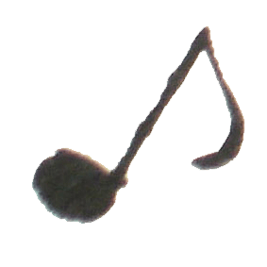
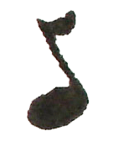
1
Là-bas, au pôle Nord
Un petit phoque s’endort.
Le soleil chauffe trop
Lui tape sur le dos,
Le soleil chauffe trop !
Là-bas, pas si loin
Une famille pingouin
Pour quitter la banquise
Prépare ses valises
Pour quitter la banquise !

(Fon, fon, fon, fon…)
3
Là-bas, pas demain
C’est aujourd’hui, ce matin.
L’ours blanc est affolé
Ne sait plus où aller
L’ours blanc est affolé !

Paroles et Musique


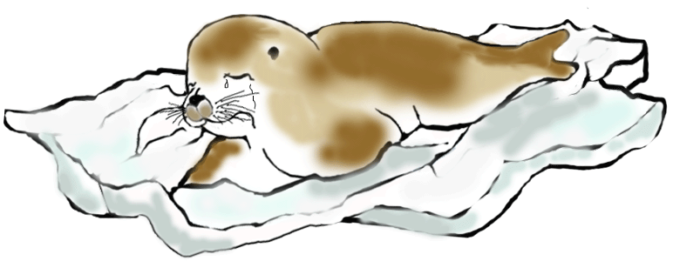

Refrain (bis):
Ainsi fon
Fondent les glaçons !
Ainsi fon
Fondent les glaçons !

(Fon, fon, fon, fon….)
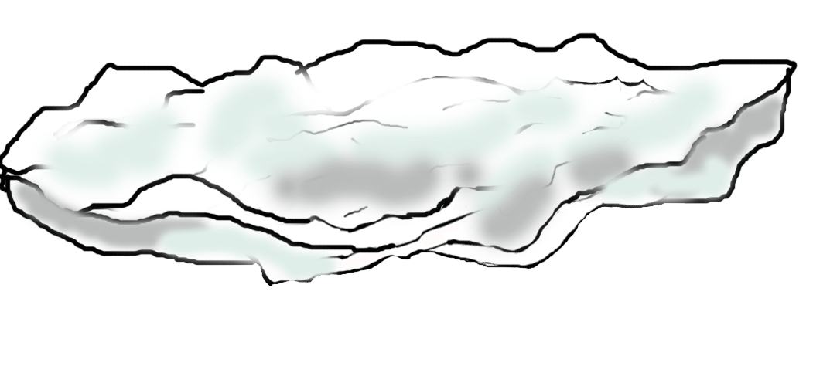
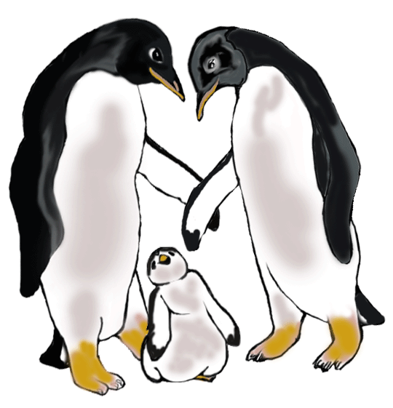

2
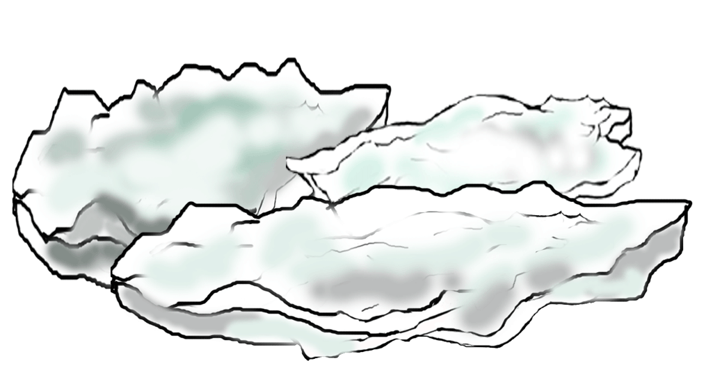

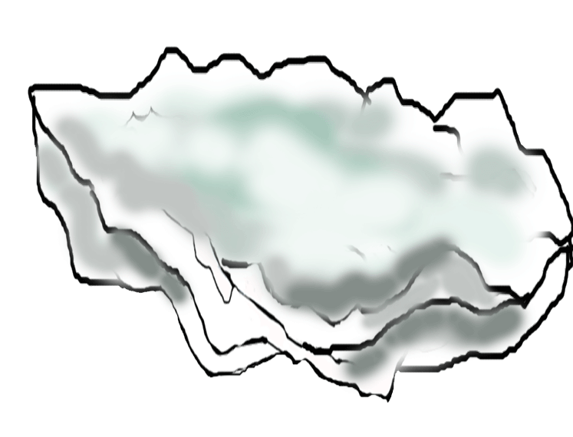

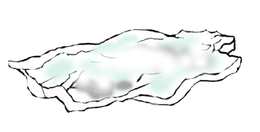

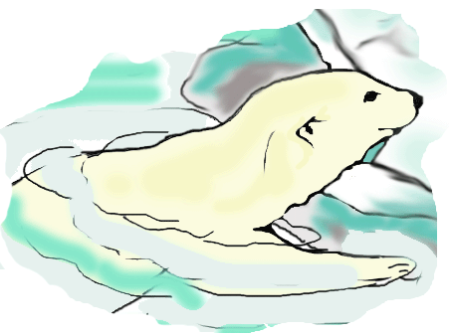

1
Là-bas, au pôle Nord
Un petit phoque s’endort.
Le soleil chauffe trop
Lui tape sur le dos,
Le soleil chauffe trop !
Refrain (bis) :
Ainsi fon
Fondent les glaçons !
Ainsi fon
Fondent les glaçons !

(Fon, fon, fon, fon….)
Là-bas, pas si loin
Une famille pingouin
Pour quitter la banquise
Prépare ses valises
Pour quitter la banquise !

(Fon, fon, fon, fon…)
2
3
Là-bas, pas demain
C’est aujourd’hui, ce matin.
L’ours blanc est affolé
Ne sait plus où aller
L’ours blanc est affolé !

Paroles et Musique
